“不忘初心 牢记使命，在职党员进社区”

——教科院主题党日活动

为深入贯彻学校“不忘初心、牢记使命”主题教育活动准备工作的文件精神，落实鞍山市委“不忘初心、牢记使命”主题教育领导小组的6号文件要求，充分发挥基层党组织的战斗堡垒作用和党员先锋模范作用。2019年9月6日，教科院党总支举行“在职党员进社区”主题党日活动，组织教工党员和学生志愿者走进长大社区开展宣传文明规范，参与脏乱差治理活动，为营造良好的社会环境和文明行为发挥积极的带头作用。





活动

本次活动主要集中清理长大社区的环境卫生，特别是社区办事处和居民楼道的卫生、楼体小广告等。党总支所有党员佩戴党员徽章参加活动。活动中，教科院的在职教师党员和学生志愿者充分展现了不怕苦、不怕累，不怕脏、勇挑重担的良好精神风貌，他们顶着炎炎烈日，手里拿着扫帚、抹布、小铲子、喷壶等清洁工具，认真擦拭玻璃，清扫楼道垃圾和小区路面。因为清理工具有限，有的老师甚至用手去撕、去抠张贴在楼道内的小广告，捡拾绿化带、草丛中的白色垃圾。

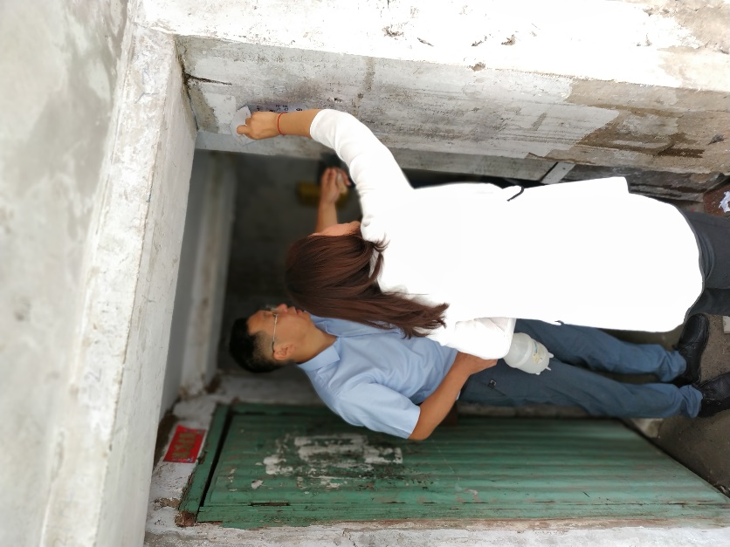 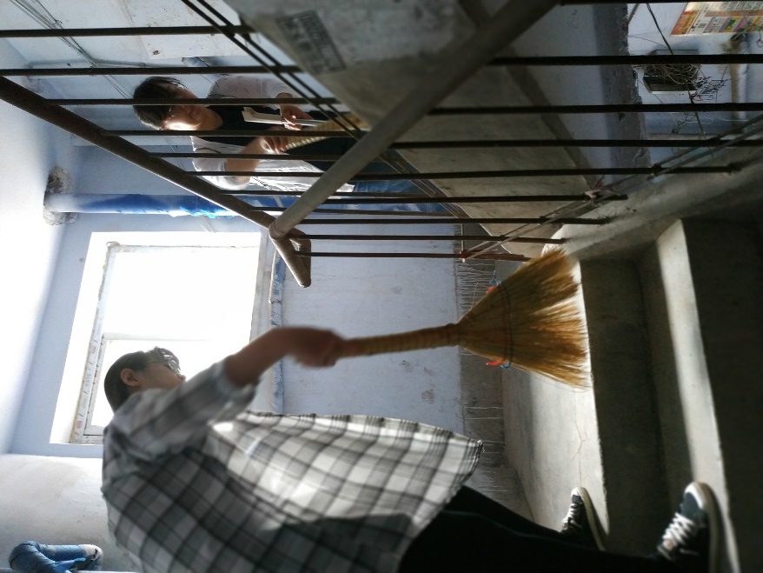

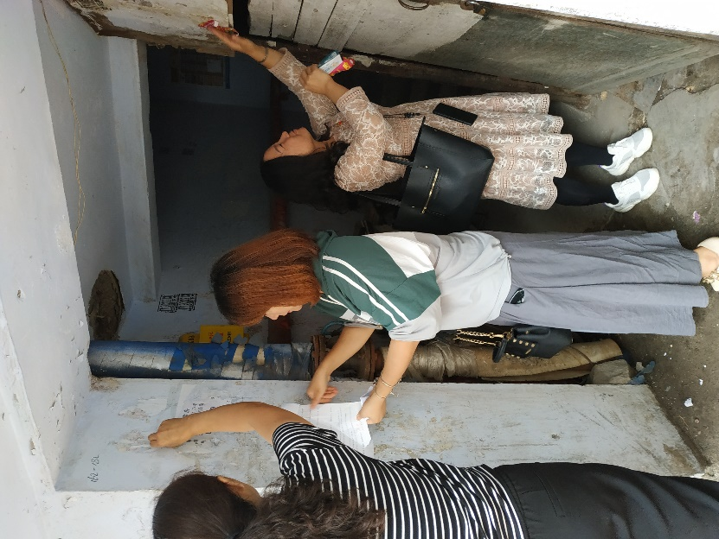 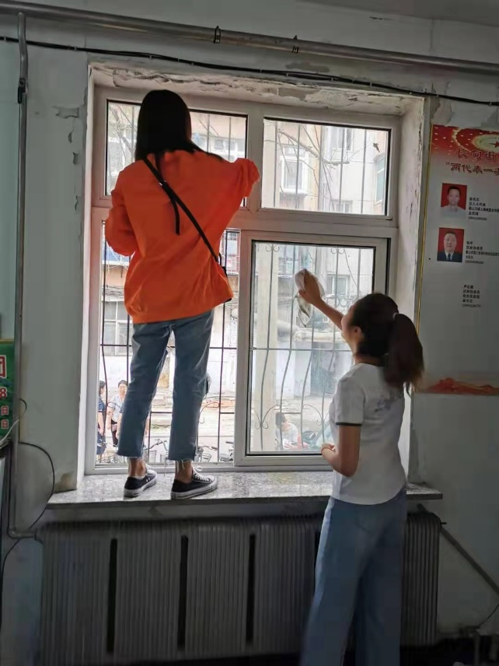

教科院师生党员们表示要积极参加迎接全国文明城市复检国家卫生城市复审各项工作，带头遵守公民基本道德规范，带头践行市民文明行为规范，主动发现和抵制身边的不文明行为。本次活动，得到了长大社区领导的积极配合和高度肯定，也得到周边居民的高度赞扬。看到党员们这么认真、辛苦的义务劳动，社区居民们很感动，并表示作为普通市民，他们也要严于律己，并监督其他人，为了创建城市卫生文明，整个城市的人都要行动起来，都要尽自己的一份绵薄之力。



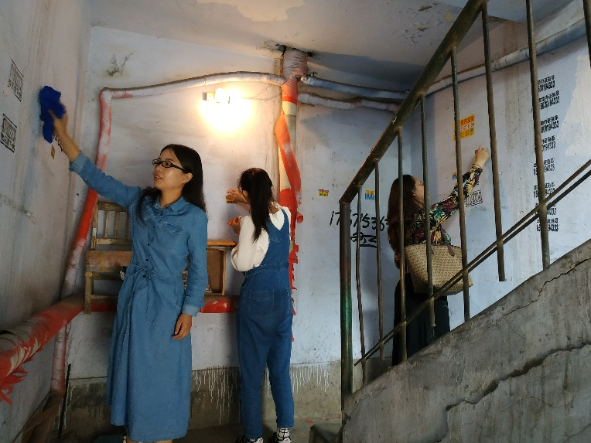 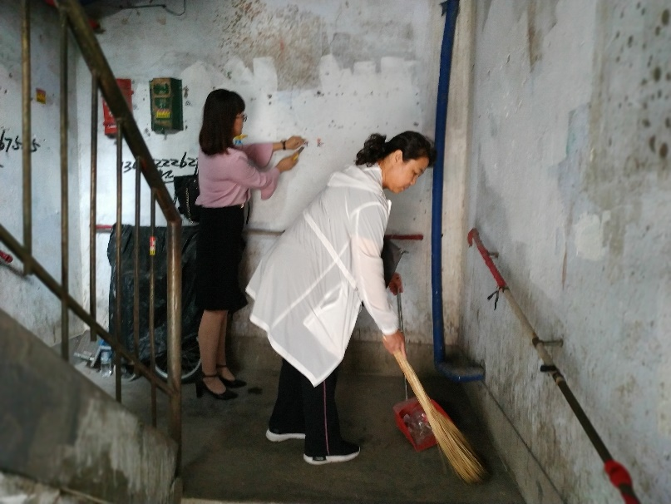

同时，教科院党总支也同社区负责人保证，这种为社会谋福利，为人民谋幸福的有意义的活动，一定会长期保持，持之以恒，尽可能为广大人民群众创建一个和谐、舒适的生活环境。

此次在职党员进社区活动，不仅使党员自身加强了党员意识，增强了党员的凝聚力，培养了党员的坚韧与毅力，还进一步拉进了社区群众与在职党员的联系，促进互相沟通，有效地宣传党的政策、党的主张，更有利于群众团结在党组织周围，使广大群众对党组织和党员更加信任，切实感受到的党的温暖，自觉在思想上、行动上与以习近平总书记为核心的党中央保持高度一致。更重要的是在职党员进社区给社区居民群众的生活带来更大的方便，真正做到了为人民群众做实事办好事，也为鞍山这所文明城市活动增添了亮丽的一笔。

教育科学与技术学院党总支

2019年9月8日